Инструкция по управлению информационными сообщениями в ПО “**Infoscreen**”

Программное обеспечение «**Infoscreen**» может отображать информационные сообщения в нижней части экрана:

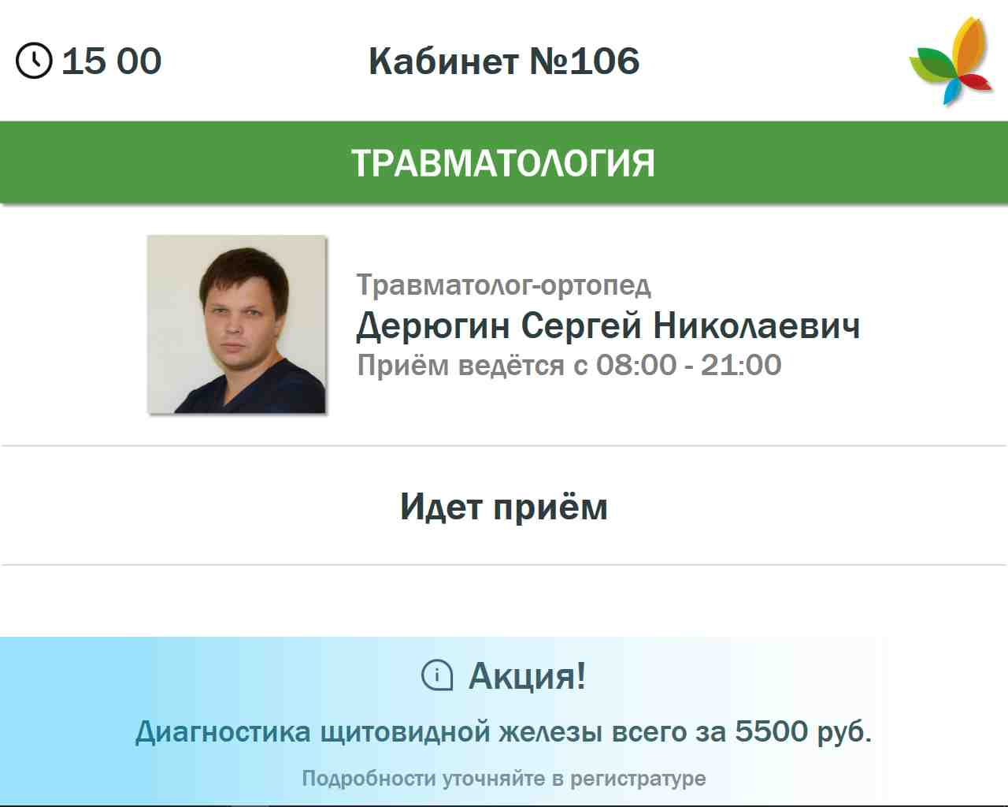

Отображение сообщений происходит в том случае, если терминал отображает статус приема в кабинете и не находится в состоянии ошибки.

Для управления информационными сообщениями предназначена программа “**Infoscreen Advertisement Manager**”:

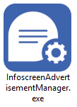

Ярлык для запуска этой программы можно получить в службе технической поддержки пользователей.

При запуске программы будет отображено следующее окно:

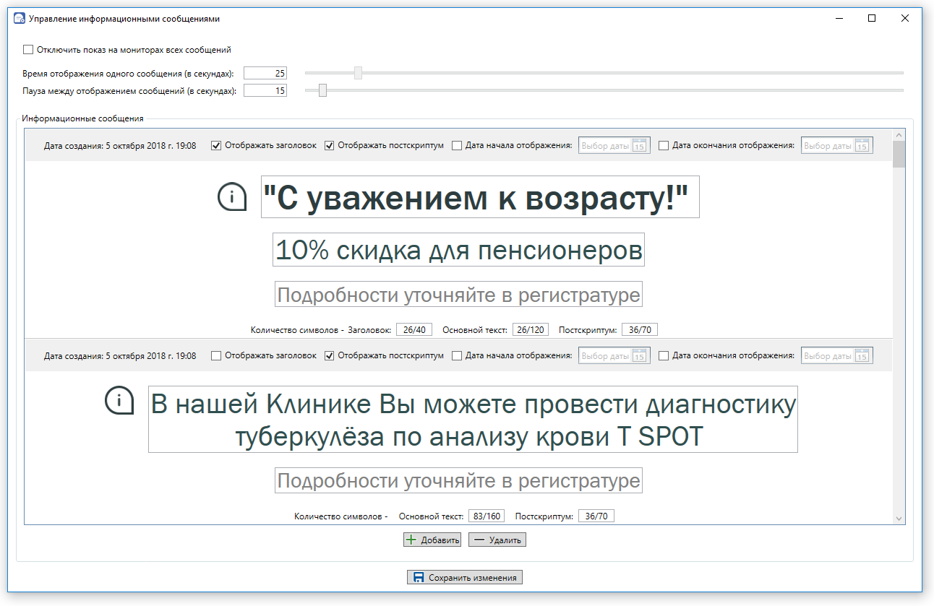

В верхней части программы доступны следующие опции*:

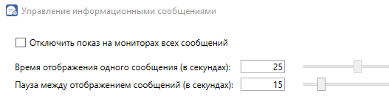

*\*в версии программы 1.0.0 выбор времени отображения зафиксирован на 25 секундах.*

В основной части программы отображаются добавленные ранее сообщения. Внешний вид - шрифт, размер и стиль текста, иконка с буквой “I”, соответствует тому, как они будут отображены на мониторе над кабинетом:

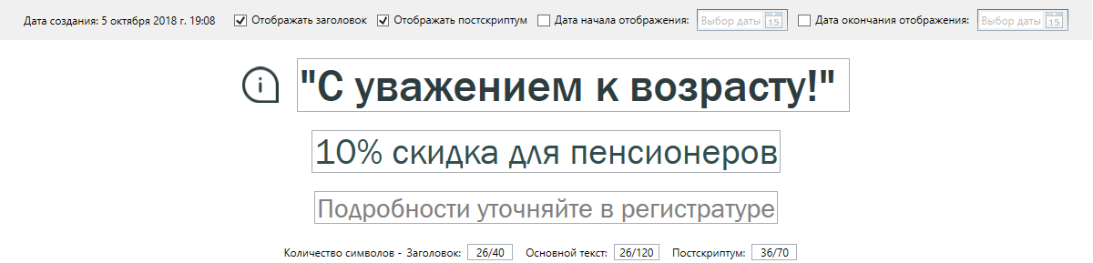

В шапке каждого сообщения указана дата создания. Также здесь можно выбрать стиль отображения сообщения:

1. С заголовком и постскриптумом:



1. Без заголовка, но с постскриптумом:

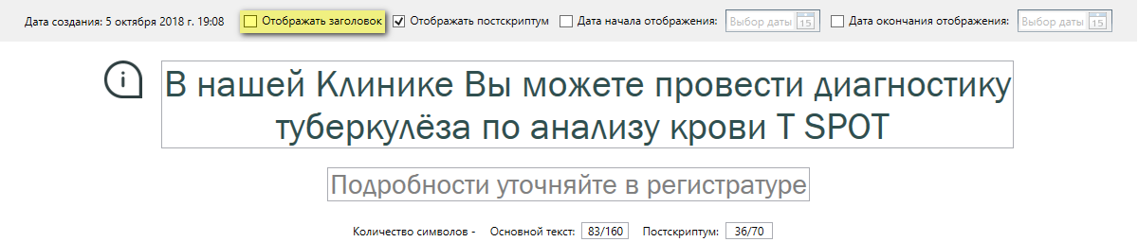

1. Только основной текст:

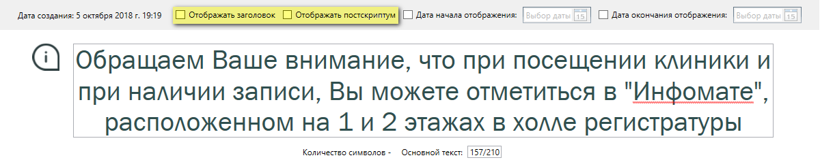

Каждое сообщение имеет ограничение по количеству вводимых символов. В зависимости от стиля установлены следующие ограничения:

|  |  |  |  |
| --- | --- | --- | --- |
|  | Максимальное количество символов в поле | | |
|  | **Заголовок** | **Основной текст** | **Постскриптум** |
| **Все поля активны** | 40 | 120 | 70 |
| **Отключен заголовок** |  | 160 | 70 |
| **Отключен заголовок и постскриптум** |  | 210 |  |

Программа не позволит ввести текст, который не умещается в заданные критерии.

Количество символов, которое уже использовано, отображается в нижней части каждого сообщения*:



*\*изображение может изменяться в зависимости от выбранных параметров*

В случае, если Вы достигли лимита, поле, где кончились доступные символы, будет выделено зеленым цветом:

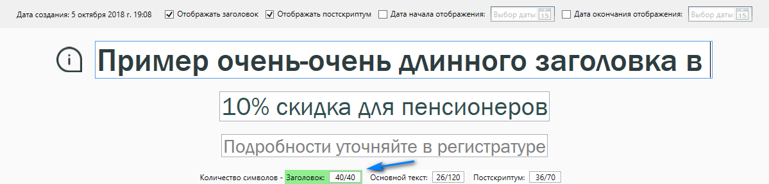

В случае, если Вы вышли за пределы допустимого значения, поле будет выделено желтым цветом*:

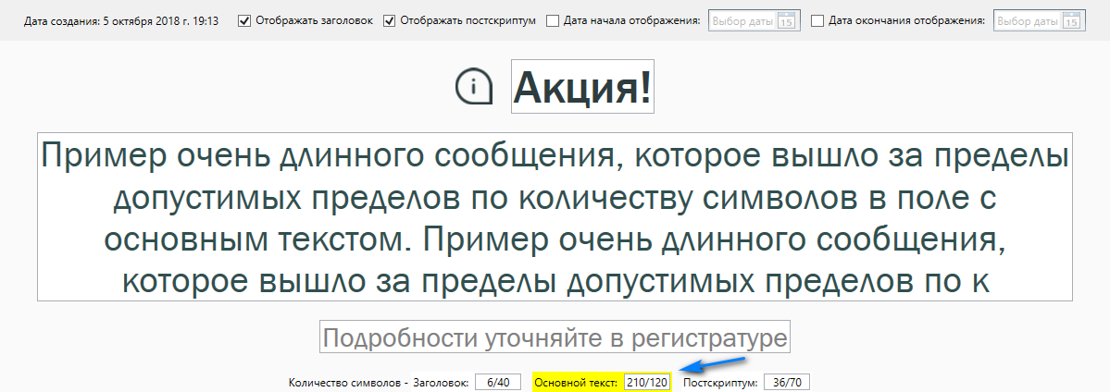

*\*программа не позволит сохранить изменения до тех пор, пока Вы не уменьшите количество символов до максимально разрешенного*

В шапке каждого сообщения доступны опции указания даты начала отображения и даты окончания отображения:



Если Вам необходимо задать временные интервалы, в пределах которого должно отображаться сообщение, то установите соответствующую отметку и нажмите на «Выбор даты»:

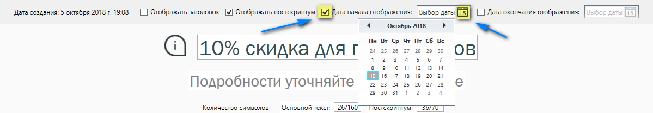

Сообщение не будет отображаться, пока не наступит заданная дата начала и соответственно сообщение автоматически прекратит отображаться, если текущая дата больше даты окончания отображения.

Такой механизм удобно использовать в случае, если акция имеет ограниченный период действия.

**Для добавления нового сообщения** нажмите кнопку «**Добавить**». Новое сообщение появится в конце списка. Выберите нужные параметры отображения и замените текст на необходимый:

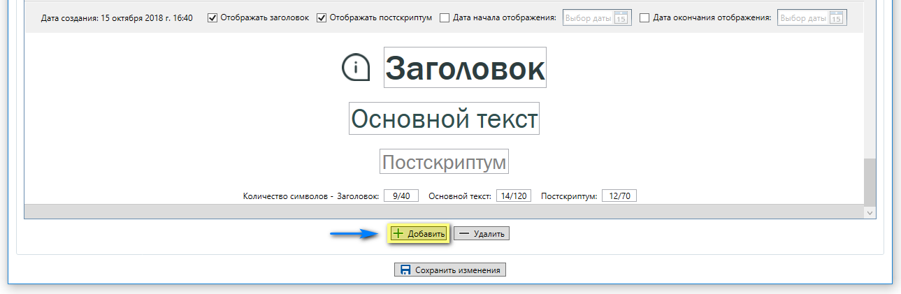

В данной программе включена проверка правописания русского языка. При вводе текста, слова с ошибками будут помечены красной линией, при нажатии на нее правой кнопкой мыши будут предложены варианты исправления:

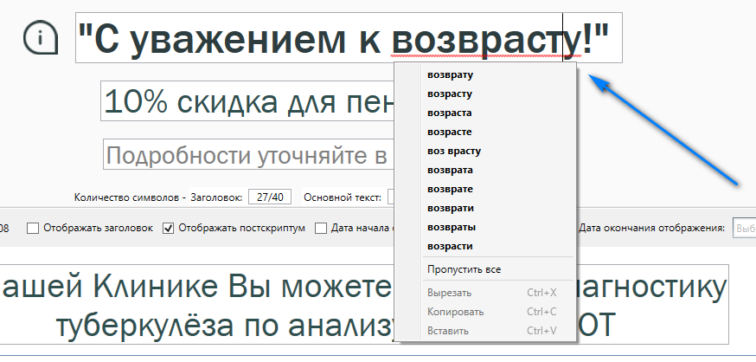

**Для удаления имеющего сообщения** выберите нужное сообщение в списке и нажмите кнопку «**Удалить**» (*выделить несколько сообщений одновременно можно с помощью кнопок Ctrl или Shift, выделить все с помощью комбинации клавиш Ctrl + A*):

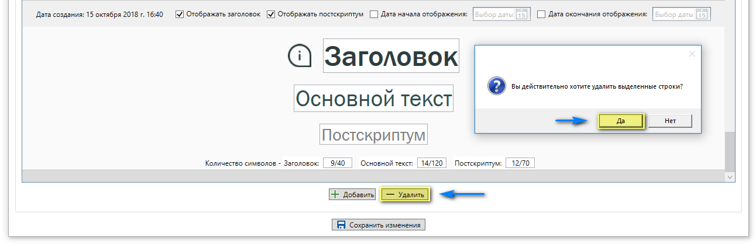

**После внесения изменений** в список сообщений, либо изменения общих настроек нажмите кнопку «**Сохранить изменения**»:

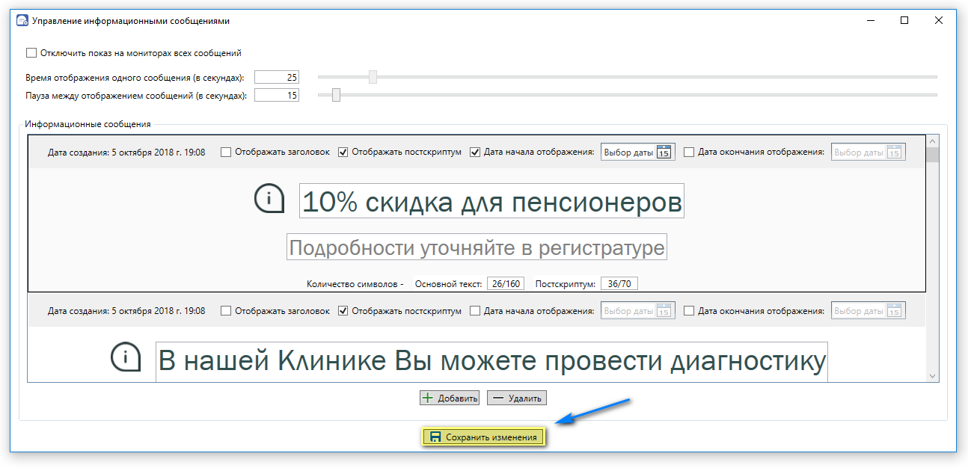

**Изменения отобразятся на терминалах на следующий день.**

В случае возникновения ошибок в работе данной программы просьба обращаться в службу технической поддержки пользователей.

*Дата написания: 15 октября 2018 г.*

*Автор: Грашкин Павел Павлович*

*Внутренний телефон: 39-511*

*Почта: nn-admin@bzklinika.ru*

*Версия программы 1.0.0*